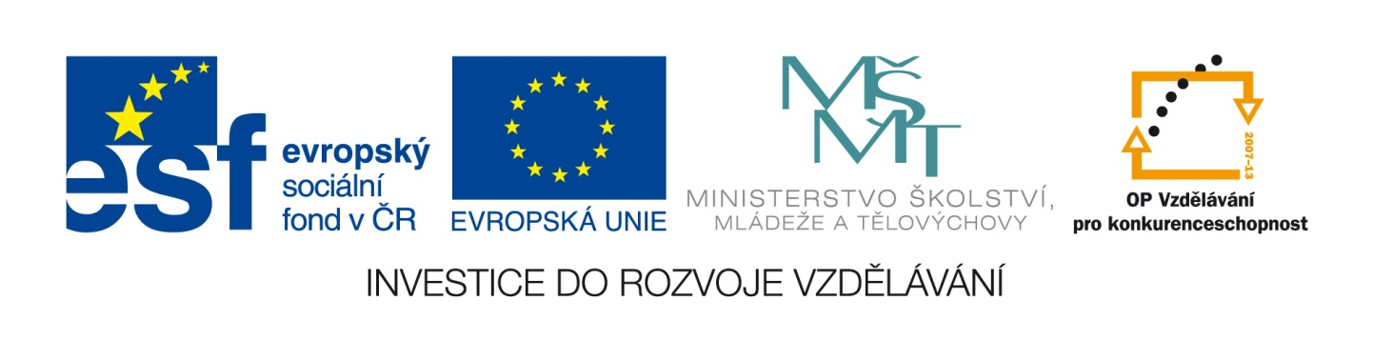

Číslo šablony: III/2
VY_32_INOVACE_P8_2.1

Tematická oblast: Doplňující gramatická cvičení A2/B1
Pasívum – přítomný čas
typ: DUM – pracovní list
Předmět: NJ
Ročník: 3., 4. r. (4leté) a 5., 6. r. (6leté)

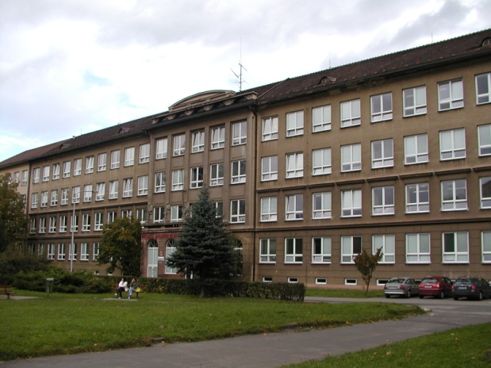
Zpracováno v rámci projektu
EU peníze školám
CZ.1.07/1.5.00/34.0296

Zpracovatel:
PhDr. Ivana Kröhnová
Gymnázium Třinec, příspěvková organizace
Datum vytvoření: duben 2014
Metodický list
Tento DUM lze využít v k prohloubení učiva, rovněž při souhrnném opakování v maturitním ročníku. Může být prezentován jako test, nebo jako samostatná práce ve dvojicích, která je průběžně kontrolována celou skupinou. Pokud žáci některá silná slovesa neznají, mohou použít přehled sloves v učebnici, případně kapesní slovník.
Za PL je uvedeno řešení některých úloh.

Pracovní list
Pasívum v prézentu
(Slovesný rod trpný v přítomném čase)

- Doplňte chybějící výrazy v následující definici:
Tvary pasíva sloves v prézentu se tvoří spojením pomocného slovesa ………….. a ……………. trpného. ……………¨trpné se v němčině shoduje s ……………… minulým. To je tvořeno u pravidelných sloves od kmene …………… pomocí předpony ……… a přípony ……………. U sloves nepravidelných se vychází z kmene ………, k němuž připojíme předponu …… a příponu ……….
Pokud má sloveso předponu neodlučitelnou, v ………….. trpném už nepřidáváme předponu …….
K předponám neodlučitelným řadíme: be, ge, …..,, ……., ….., ……,…….
U sloves s předponou odlučitelnou vkládáme předponu …… mezi …………. ………… a
.………….
Končí – li slovesný kmen příponou -ieren, např. fotografieren, tvoříme tvar trpného rodu bez
……………….. ……………………….
Je – li vyjádřen původce děje, používáme u osob vazbu s předložkou von, v ostatních případech s předložkou mit.

2. Doplńte náležité tvary pomocného slovesa
a) Der Brief ………… geschrieben. d) Du ……………. gerufen.
b) Ich …………….. geprüft. e) Die Zimmer …..…………….geputzt.
c) Wir ……………. kontroliert f) Ihr …….von unseren Freunden begrüβt.

3. Tvořte tvary příčestí trpného, napište znovu celé věty:
a) Die Suppe kocht man 30 Minuten.
b) In Deutschland produziert man Autos, Maschinen und Nahrungsmittel.
c) Die Gummibärchen verkauft man in mehr als 100 Länder.
d) Die Kinder lieben ihre Mutter.
e) Man nimmt ein Stück Kuchen.
f) Bei uns trinkt man viel Bier.
g) Der Koch schneidet Zwiebel in kleine Würfel.
h) Man gibt viel Geld für Kleidung aus.

4. Přepište následující recept ve větách s použitím pasíva:
Eingebratene Spaghetti
Zutaten: eine Packung Spaghetti, eine Dose Tomaten (140g), 400g Wurst, 4 Zehen Knoblauch, Salz, Pfeffer, 2 zwei Teelöffel Spaghettigewürz (Oregano, Basilikum), 200-300g Eidammerkäse, Öl
Zubereitung
Zuerst Spaghetti nach der Anweisung kochen. Wurst grob reiben und auf Öl leicht braten, dazu Salz und Pfeffer geben und ein bisschen mit warmem Wasser übergieβen. Tomaten, gepressten Knoblauch und Gewürz zugeben. Alles mischen und nach Bedarf noch Wasser gieβen. Die Soβe cca10 Minuten kochen. Die fertige Soβe mit den gekochten Spaghetti vermischen. In eine Bratpfanne eine Hälfte Spaghettimischung hineinlegen und mit dem grob geriebenen Käse bestreuen. Mit der zweiten Hälfte Spaghettimischung dasselbe machen. In dem Backofen bei 175°C cca 30 Minuten golden braten. Mit Gemüsesalat servieren.

Řešení:
Cvičení 3:
a) Die Suppe wird 30 Minuten gekocht.
b) In Deutschland werden Autos, Maschinen und Nahrungsmittel produziert..
c) Die Gummibärchen werden in mehr als 100 Länder verkauft.
d) Die Mutter wird von ihren Kindern geliebt.
e) Ein Stück Kuchen wird genommen.
f) Bei uns wird viel Bier getrunken.
g) Zwiebel wird vom Koch in kleine Würfel geschnitten.
h) Viel Geld wird für Kleidung ausgegeben.
Cvičení 4:
Eingebratene Spaghetti
Zutaten: eine Packung Spaghetti, eine Dose Tomaten (140g), 400g Wurst, 4 Zehen Knoblauch, Salz,Pfeffer, 2 zwei Teelöffel Spaghettigewürz(Oregano, Basilikum), 200-300g Eidammerkäses, Öl
Zubereitung
Zuerst werden Spaghetti nach der Anweisung gekocht. Wurst wird grob gerieben und auf Öl leicht gebraten, dazu werden Salz und Pfeffer gegeben und alles wird ein bisschen mit warmem Wasser übergossen. Tomaten, gepresster Knoblauch und Gewürz werden zugegeben. Alles wird gemischt und nach Bedarf wird dazu noch Wasser gegossen. Die Soβe wird cca10 Minuten gekocht. Die fertige Soβe wird mit den gekochten Spaghetti vermischt. In eine Bratpfanne wird eine Hälfte Spaghettimischung hineingelegt und mit dem grob geriebenen Käse bestreut. Mit der zweiten Hälfte Spaghettimischung wird dasselbe gemacht. In dem Backofen wird es cca 30 Minuten bei175°C golden braten. Das fertige Gericht wird mit Gemüsesalat serviert.
Použitá literatura
Archiv autora

